

СОБРАНИЕ ДЕПУТАТОВ МИАССКОГО ГОРОДСКОГО ОКРУГА
ЧЕЛЯБИНСКАЯ ОБЛАСТЬ
ШЕСТЬДЕСЯТ ЧЕТВЕРТАЯ СЕССИЯ СОБРАНИЯ ДЕПУТАТОВ МИАССКОГО ГОРОДСКОГО ОКРУГА ПЯТОГО СОЗЫВА

РЕШЕНИЕ №20
от 28.08.2020 г.
О внесении изменений в Решение Собрания депутатов Миасского городского округа от 25.11.2011 г. №1 «Об утверждении Правил землепользования и застройки Миасского городского округа» в части изменения функционального назначения территории, расположенной в Центральной части г.Миасса, в районе ул.Нечетная, пер.Нечетный, ул.Элеваторная, ул.Гуськова

Рассмотрев предложение Главы Миасского городского округа Г.М. Тонких о внесении изменений в Решение Собрания депутатов Миасского городского округа от 25.11.2011 г. №1 «Об утверждении Правил землепользования и застройки Миасского городского округа» в части изменения функционального назначения территории, расположенной в Центральной части г.Миасса, в районе ул.Нечетная, пер.Нечетный, ул.Элеваторная, ул.Гуськова, учитывая рекомендации постоянной комиссии по вопросам городского хозяйства, заключение комиссии по подготовке проектов Правил землепользования и застройки Миасского городского округа, результаты общественных обсуждений по настоящему проекту решения Собрания депутатов Миасского городского округа, в соответствии с Градостроительным кодексом Российской Федерации, руководствуясь Федеральным законом от 06.10.2003 г. №131-Ф3 «Об общих принципах организации местного самоуправления в Российской Федерации» и Уставом Миасского городского округа, Собрание депутатов Миасского городского округа
РЕШАЕТ:
1. Внести изменения в Решение Собрания депутатов Миасского городского округа от 25.11.2011 г. №1 «Об утверждении Правил землепользования и застройки Миасского городского округа» в части изменения функционального назначения территории, расположенной в Центральной части г.Миасса, в районе ул.Нечетная, пер.Нечетный, ул.Элеваторная, ул.Гуськова, согласно приложениям 1,2,3 к настоящему Решению.

2. Настоящее Решение опубликовать в установленном порядке.
3. Контроль исполнения настоящего Решения возложить на постоянную комиссию по вопросам городского хозяйства.

Председатель Собрания депутатов
Миасского городского округа Е.А. Степовик

Глава Миасского городского округа Г.М. Тонких

ПРИЛОЖЕНИЕ 1
к Решению Собрания депутатов
Миасского городского округа
от 28.08.2020 г. №20

Описание изменений в Карту градостроительного зонирования территории города Миасса и Схему границ зон с особыми условиями использования территории города Миасса Правил землепользования и застройки Миасского городского округа

Граница внесения изменений | Градостроительный индекс территориальной зоны до изменений | Характер вносимых изменений | Градостроительный индекс территориальной зоны после изменений
Территория в Центральной части г.Миасса, в районе ул.Нечетная, пер.Нечетный, ул.Элеваторная, ул.Гуськова | 02 38 03 В4 | изменение границ территориальной зоны | 02 38 03 В4
 | 02 38 04 В1 | изменение границ территориальной зоны | 02 38 04 В1

Правилами землепользования и застройки Миасского городского округа определены следующие виды территориальных зон: В4 - зона многоквартирных жилых домов в 4 этажа и выше, В1 - усадебная и коттеджная застройка

ПРИЛОЖЕНИЕ 2
к Решению Собрания депутатов
Миасского городского округа
от 28.08.2020 г. №20
Карта градостроительного зонирования территории Миасского городского округа
Правил землепользования и застройки Миасского городского округа (фрагмент)
с учетом изменения видов и границ территориальных зон в отношении территории, расположенной в Центральной части г.Миасса, в районе ул.Нечетная, пер.Нечетный, ул.Элеваторная, ул.Гуськова 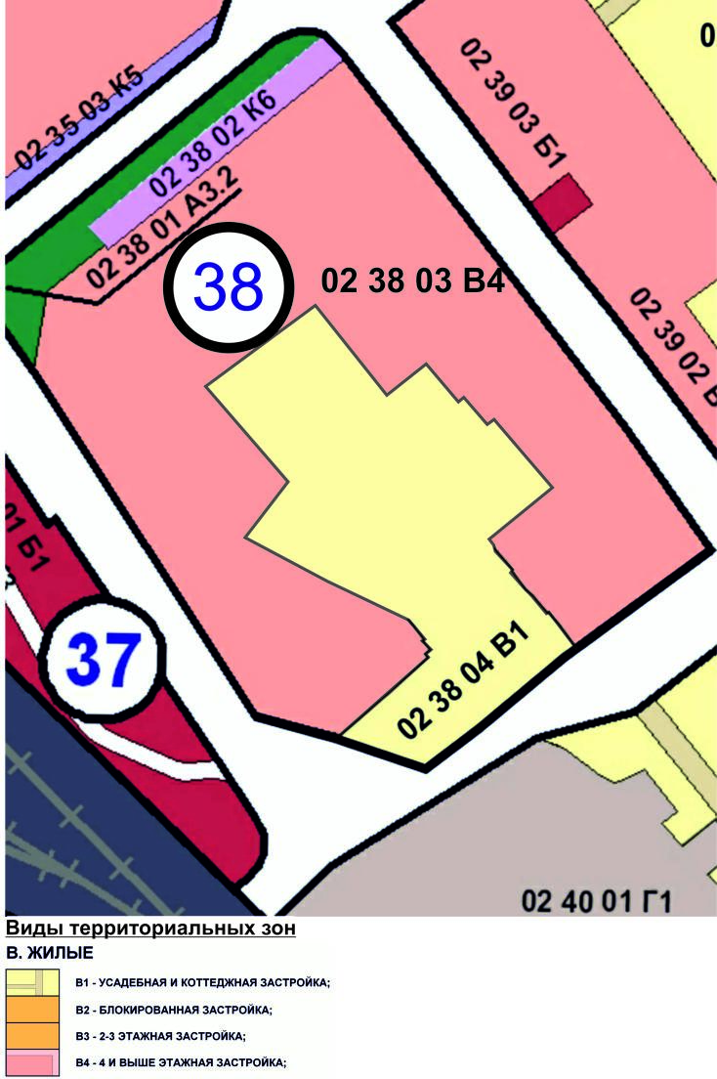

ПРИЛОЖЕНИЕ 3
к Решению Собрания депутатов
Миасского городского округа
от 28.08.2020 г. №20
Схема границ зон с особыми условиями использования территории Миасского городского округа Правил землепользования и застройки Миасского городского округа (фрагмент) с учетом изменения видов и границ территориальных зон в отношении территории, расположенной в Центральной части г.Миасса, в районе ул.Нечетная, пер.Нечетный, ул.Элеваторная, ул.Гуськова
